1.(判断题,1.0分)两个正规集相同的必要条件是,他们定义的符号串特点相同。（）
A.对
B.错
我的答案:对
2.(判断题,1.0分)关于字母表的运算。已知字母表E1=(0，1)，字母表22={a, b),则:21的2次夏中的元素有5个。()
A.对
B.错
我的答案:错
3.(判断题,1.0分)语法制导的语义计算是指在语义分析的同时，顺便进行语法分析和检查。（）
A.对
B.错
我的答案:错
4.(判断题,1.0分)S一属性文法的语义技术是自底向上进行。（）
A.对
B.错
我的答案:对
5.(判断题,1.0分)词法分析输出的5类单词，只需要对标识符和常数进行识别。()
A.对
B.错
我的答案:错
6.(判断题,1.0分)进行代码优化应着重考虑循环代码的优化，这对提高目标代码的效率有更大的作用。()
A.对
B.错
我的答案:错
7.(判断题,1.0分)编译是对高级语言程序的解释执行。()
A.对
B.错
我的答案;错
(判断题1.0分)一个有穷自动机，有且仅有一个终态。()
A.对
B.错
9.(判断题,1.0分)已知符号串集合{amb*ck|mz0,nz0,k20且nek}，则aab是该集合中的元表。()
A.对
B。错
我的答案:对
10.(判断题,1.0分)LR分析中，只要符号栈中的符号串是活前缀，就说明输入符号串没有发生错误。()
A.对
B.错
我的答案:对 11.(判断题,1.0分)空串e是所有字母表中的元素。()
A.对
B.错
我的答案:错
12.(判断题,1.0分)编译的每一遍每个阶段都要用到符号表。(
A.对
B.错
我的答案:对
1. (填空题)（为学习通布置的题原题）
已知文法G(S)如下：
S → MH | a H →LSo |ε K → dML |ε L → eHf M → K | bLM
本文法共有5个非终结符，并补全下表；

1） 计算First()集
（请在填空处填入终结符对应的标号，多个标号之间用,(英文格式下逗号)隔开）
A. a B. b C. o D. d E. e F. f G.ε H. #
First(S)集合中的元素有{ 第3空 }
First(H)集合中的元素有{ 第4空 }
First(K)集合中的元素有{ 第5空 }
First(L)集合中的元素有{ 第6空 }
First(M)集合中的元素有{ 第7空 }
2）计算Follow()集
（请在填空处填入终结符对应的标号，多个标号之间用，隔开）
A. a B. b C. o D. d E. e F. f G.ε H. #
Follow（S）集合中的元素有{ 第8空 }
Follow（H）集合中的元素有{ 第9空 }
Follow（K）集合中的元素有{ 第10空 }
Follow（M）集合中的元素有｛ 第11空 ｝
3）判断是否是LL(1)文法
（集合中终结符对应的标号，多个标号之间用，隔开，标号如下：）
A.a B. b C. o D. d E. e F. f G.ε H. #
Select(S→MH )∩Select(S→a)=Ø ? (第12空 填Y或N)
Select(H → LSo) ∩Select(H→ε)= Ø ?（第13空 填Y或N）
Select(K →dML) ∩Select(K→ε)= Ø ? （第14空 填Y或N）
Select(M →K) ∩Select(M→bLM)= {第15空} ∩{第16空}= Ø （第15空,第16空 填集合中元素的标号）
所以，该文法是LL(1)文法吗？（第17空 填Y或N）
正确答案：
(1) 是
(2) 是
(3) A,B,D,E,G
(4) E,G
(5) D,G
(6) E
(7) B,D,G
(8) C,H
(9) C,F,H
(10) C,E,H
(11) C,E,H
(12) Y
(13) Y
(14) Y
(15) C,D,E,H
(16) B
(17) Y
答案解析：【答案解析】所以能推出ε的非终结符号的Follow（）Follow(S)= {o,#}Follow(H)={f,o,#}Follow(K)= {e,o,#}Follow(M)= {e,o,#}Follow(L)={b,d,e,o,#}
已知文法G[E]:
E→T | E+T T→F| T*F F→(E)|i
请画出推导符号串i+i*i的语法树，并写出其最右推导的式子，指出其中的短语、直接短语和句柄。[为答案统- - -，规定的下标标号从左到右分别是1，2，3]
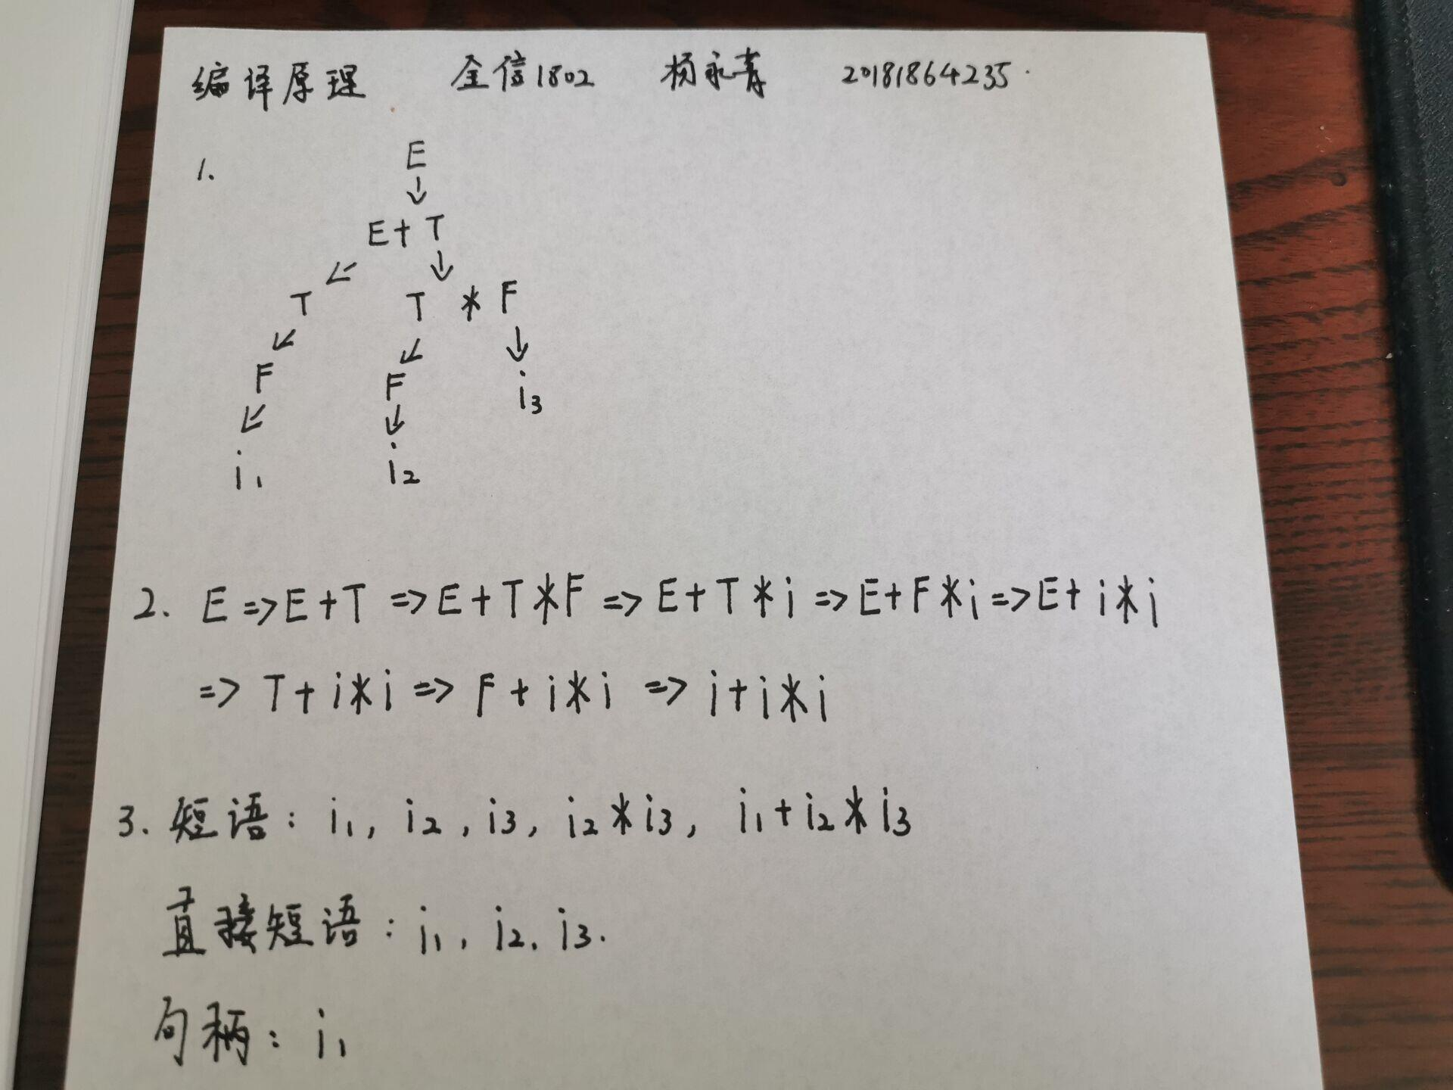
已知文法G[S]: S→bA |aB A→a| aS| bAA B→b |bS| Abb
该文法存在左公因子，请消除其中的左公因子,并判断修改后的文法是否是LL(1)文法。
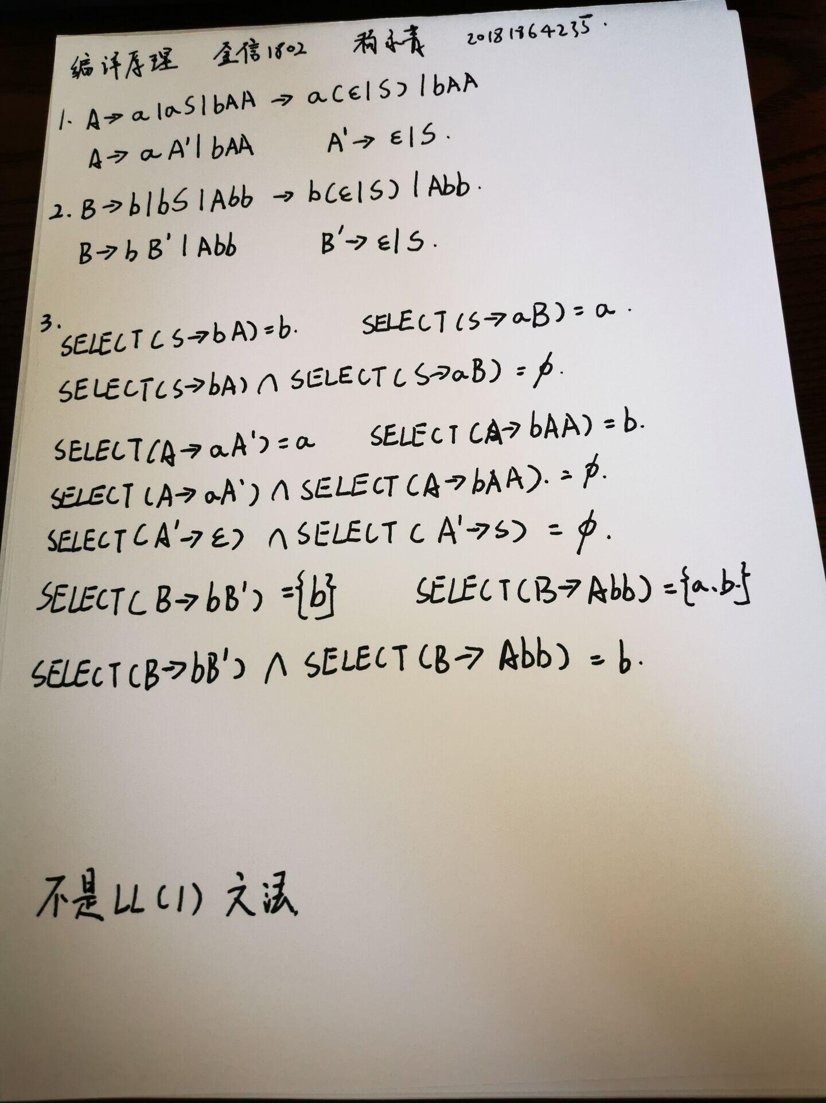
1. (阅读理解,20.0分)
已知文法 G(S)S-→aA|bQ A→aA |bB |b
B-→bD |aQ Q-→aQ (bD|b D- →bB |aA
增加符号z，用Z表示终态。.
该正规文法可以直接构造一个有穷自动机。 要求完成如下题目:
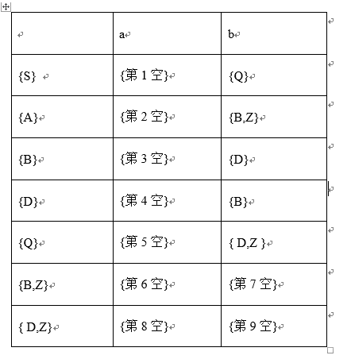
最后，画出相应的最小化后的DFA矩阵转换表和状态转换图。
